**BỘ GIÁO DỤC VÀ ĐÀO TẠO**

**TRƯỜNG ĐẠI HỌC NÔNG LÂM TPHCM**

**KHOA CÔNG NGHỆ THÔNG TIN**



**Môn: Lập Trình Mobile**

**GVHD: Th.S Võ Tấn Toàn**

**Đề tài: App chat**

**Sinh viên thực hiện:**

Cao Thành Nam – 21130448

**Mục lục**

**LỜI MỞ ĐẦU** 4

**LỜI CÁM ƠN** 5

**NHẬN XÉT** 6

**I.** **Giới thiệu chung** 7

**1.** **Ứng dụng** 7

**2.** **Kỹ thuật** 7

**3.** **Phạm vi** 7

**II.** **Kiến trúc** 7

**III.** **Cơ sở dữ liệu** 8

**1.** **ERD** 8

**2.** **users** 9

**3.** **friends** 10

**4.** **privates** 10

**5.** **messages** 11

**IV.** **Use Case Diagram** 12

**V.** **Activity Diagram** 13

**1.** **Đăng ký** 13

**2.** **Đăng nhập** 13

**3.** **Quên mật khẩu** 14

**4.** **Đổi mật khẩu** 14

**5.** **Kết bạn** 15

**6.** **Nhắn tin** 16

**7.** **Hiển thị cuộc hội thoại gần nhất** 17

**8.** **Hiển thị danh sách bạn bè** 17

**9.** **Hiển thị tin nhắn** 18

**10.** **Hiển thị danh sách lời mời kết bạn** 18

**11.** **Hiển thị thông tin cá nhân** 19

**12.** **Đổi ảnh đại diện** 20

**VI.** **Sequence Diagram** 20

**1.** **Đăng ký** 20

**2.** **Đăng nhập** 21

**3.** **Quên mật khẩu** 21

**4.** **Đổi mật khẩu** 22

**5.** **Kết bạn** 22

**6.** **Nhắn tin** 23

**7.** **Hiển thị cuộc hội thoại gần nhất** 23

**8.** **Hiển thị danh sách bạn bè** 23

**9.** **Hiển thị tin nhắn** 24

**10.** **Hiển thị danh sách lời mời kết bạn** 24

**11.** **Hiển thị thông tin cá nhân** 24

**12.** **Đổi ảnh đại diện** 24

**VII.** **UX/UI** 25

# **LỜI MỞ ĐẦU**

Trong thời đại công nghệ số ngày nay, thiết bị di động đã trở thành một phần không thể thiếu trong cuộc sống hàng ngày của chúng ta. Từ việc quản lý công việc, giao tiếp, giải trí, đến việc theo dõi sức khỏe và học tập, các ứng dụng di động đang đóng một vai trò quan trọng và không ngừng phát triển. Môn học này sẽ trang bị cho các bạn những kiến thức cơ bản và nâng cao về lập trình ứng dụng trên các nền tảng di động phổ biến như Android và iOS. Chúng ta sẽ cùng khám phá các khái niệm về thiết kế giao diện người dùng (UI), trải nghiệm người dùng (UX), các kỹ thuật lập trình tiên tiến, và cách tích hợp các dịch vụ và API để tạo ra những ứng dụng mạnh mẽ và hiệu quả. Qua môn học, các bạn sẽ có cơ hội thực hành phát triển ứng dụng di động thông qua các dự án thực tế, giúp bạn nắm vững kiến thức và kỹ năng cần thiết để trở thành một lập trình viên di động chuyên nghiệp. Bên cạnh đó, chúng ta cũng sẽ tìm hiểu về xu hướng công nghệ mới, cách tối ưu hóa ứng dụng và đảm bảo bảo mật cho người dùng.

**LỜI CÁM ƠN**

Chúng em xin chân thành cảm ơn Thầy đã tận tình hướng dẫn và truyền đạt những kiến thức quý báu trong suốt khóa học Lập Trình Thiết Bị Di Động. Nhờ sự chỉ dẫn tận tâm của Thầy, chúng em đã có cơ hội tiếp cận với những khái niệm và kỹ thuật mới mẻ, cũng như thực hành và phát triển các dự án thực tế. Khóa học này đã trang bị cho chúng em không chỉ kiến thức chuyên môn mà còn cả những kỹ năng quan trọng trong công việc và cuộc sống. Những bài học và kinh nghiệm quý báu mà chúng em đã nhận được sẽ là hành trang vững chắc trên con đường phát triển sự nghiệp trong lĩnh vực công nghệ thông tin, đặc biệt là lập trình di động. Song cũng không tránh khỏi những thiếu sót, mong thầy sẽ tận tình chỉ bảo thêm cho chúng em.

**NHẬN XÉT**

Ngày 02 tháng 06 năm 2024

(**Ký tên)**

2. **Giới thiệu chung**
3. **Ứng dụng**

* Xây dựng ứng dụng nhắn tin cho phép người dùng có thể nhắn tin với bất kỳ ai ở Việt Nam.
* Mục tiêu giúp truyền tải thông điệp tới người khác ngay lập tức mà không cần phải gặp mặt nhau và không tốn quá nhiều thời gian chờ phản hồi.
* Ứng dụng tối ưu hóa cho việc truyền tải dữ liệu và thông báo đến các người dùng khi có bất kỳ tin nhắn mới nào.

1. **Kỹ thuật**

* Ngôn ngữ: Java
* RESTful: Spring boot
* Database: Mysql
* API: Firestore
* Thư viện: volley:1.2.1, gson:2.8.8, circleimageview:3.1.0, okhttp:4.9.0, firestore:25.0.0, navigation-ui:2.3.5, navigation-fragment:2.3.5, material:1.4.0, logging-interceptor:4.9.0, google-auth-library-oauth2-http:1.19.0

1. **Phạm vi**

* Ứng dụng có đầy đủ các chức năng cơ bản của một ứng dụng nhắn tin.
* Áp dụng OOP, design pattern.
* Những kiến thức đã được dạy ở trường

1. **Kiến trúc**

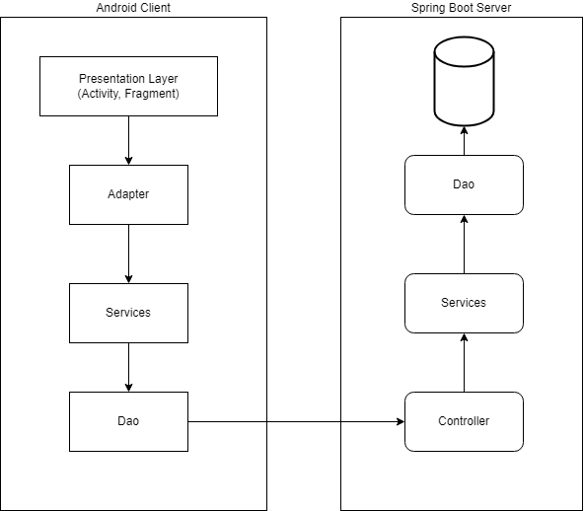

1. **Cơ sở dữ liệu**
2. **ERD**

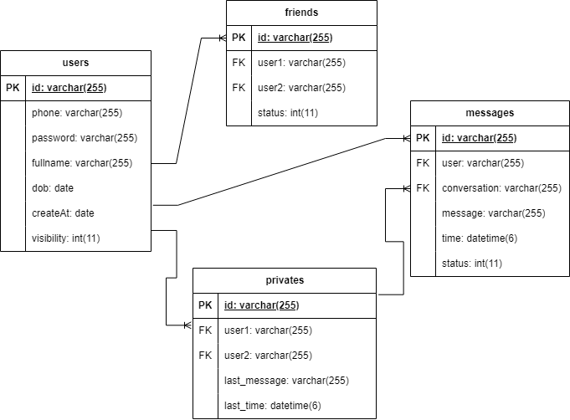

1. **users**
   1. **Mô tả**

* Dùng để lưu trữ thông tin người dùng
  1. **Bảng**

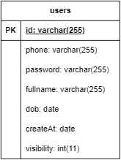

* 1. **Thuộc tính**
* **id**: mã id của mỗi user(PK)(UUID)
* phone: số điện thoại

1. **friends**
   1. **Mô tả**

* Dùng để lưu lại mối quan hệ bạn bè giữa hai người dùng
  1. **Bảng**

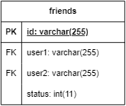

* 1. **Thuộc tính**
* **id**: mã id của mỗi mối quan hệ bạn bè(PK)(UUID)
* user1: user kết bạn
* user2: user được kết bạn
* status: trạng thái(0: đang chờ phản hồi, 1: đồng ý, 2: từ chối)
  1. **Mối quan hệ**
* Một user có thể có nhiều bạn
* Một friend chỉ thuộc một mối quan hệ của một user

1. **privates**
   1. **Mô tả**

* Dùng để lưu lại các cuộc hội thoại riêng của mỗi người dùng.
  1. **Bảng**

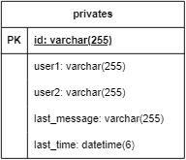

* 1. **Thuộc tính**
* **id:** mã id của mỗi cuộc hội thoại(PK)(UUID)
* user1: người đầu tiên tham gia nhắn tin
* user2: người thứ hai tham gia nhắn tin
* last_message: tin nhắn cuối cùng trong hội thoại
* last_time: thời gian của tin nhắn cuối cùng

1. **messages**
   1. **Mô tả**

* Dùng để lưu lại nội dung tin nhắn của người dùng
  1. **Bảng**

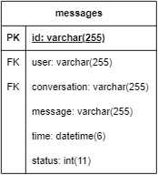

* 1. **Thuộc tính**
* **id:** mã id của mỗi tin nhắn(PK)(UUID)
* user: mã id của user gửi tin nhắn
* conversation: mã id của cuộc hội thoại được gửi tin nhắn
* message: nội dung tin nhắn
* time: thời gian gửi tin nhắn
* status: trạng thái tin nhắn(1: chưa xem, 2: đã xem)
  1. **Mối quan hệ**
* Một user có thể có nhiều tin nhắn. Một tin nhắn chỉ thuộc một user.
* Một cuộc hội thoại có thể có nhiều tin nhắn. Một tin nhắn chỉ thuộc một cuộc hội thoại.

1. **Use Case Diagram**

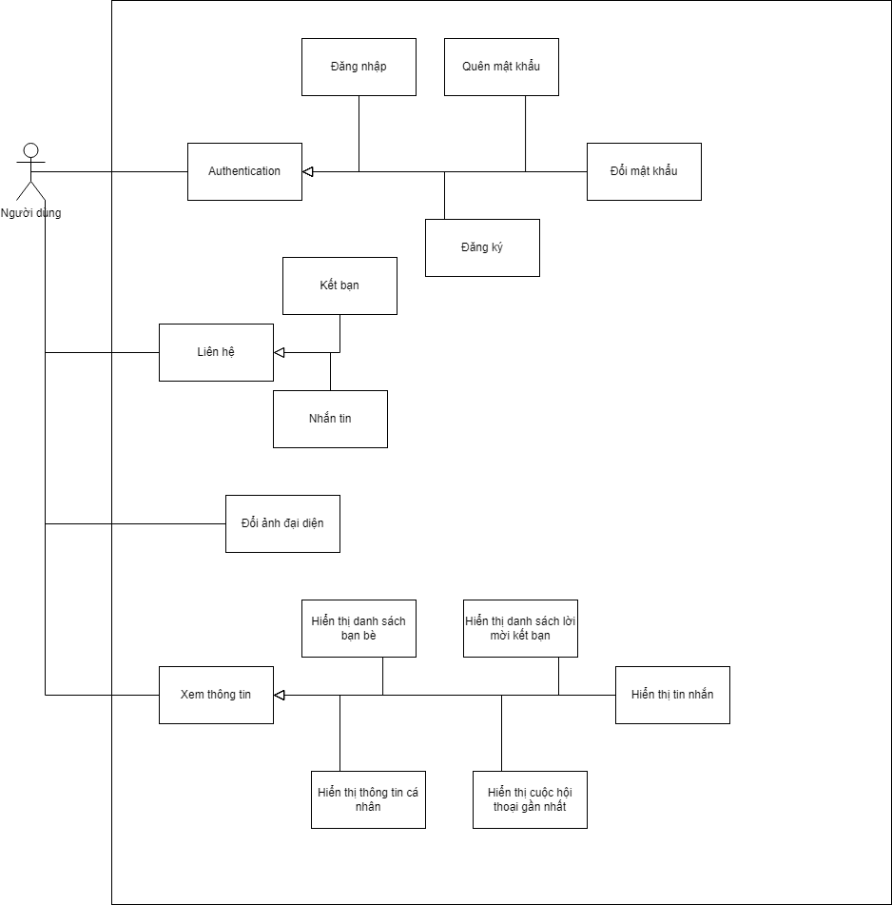

1. **Activity Diagram**
2. **Đăng ký**
   1. **Mô tả**

* Người dùng đăng ký cần nhập các thông tin sau để đăng ký: chọn ảnh đại diện, số điện thoại, mật khẩu, họ và tên và ngày sinh
  1. **Sơ đồ**

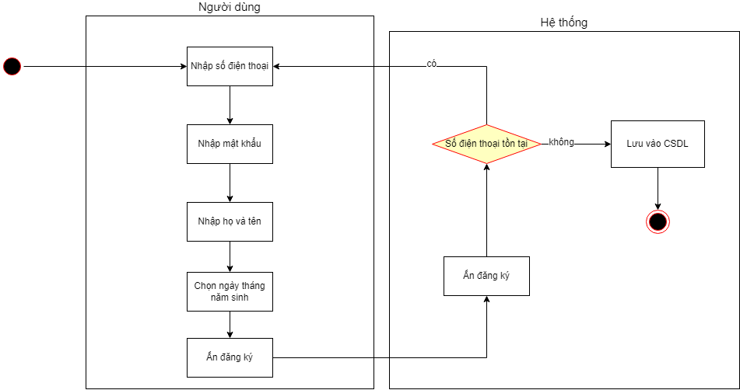

1. **Đăng nhập**
   1. **Mô tả**

* Người dùng sẽ dùng số điện thoại và mật khẩu đã đăng ký để đăng nhập
* Mỗi tài khoản chỉ đăng nhập trên một thiết bị
  1. **Sơ đồ**

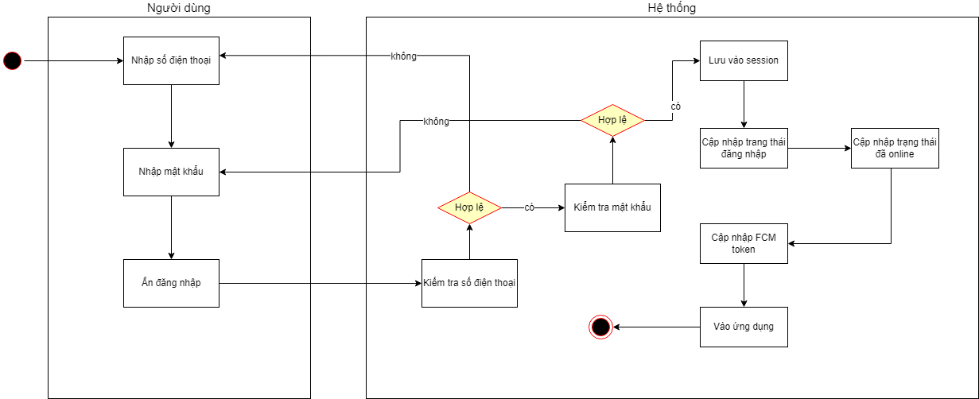

1. **Quên mật khẩu**
   1. **Mô tả**

* Người dùng cần nhập các thông tin sau để lấy lại mật khẩu: số điện thoại, mật khẩu mới
  1. **Sơ đồ**

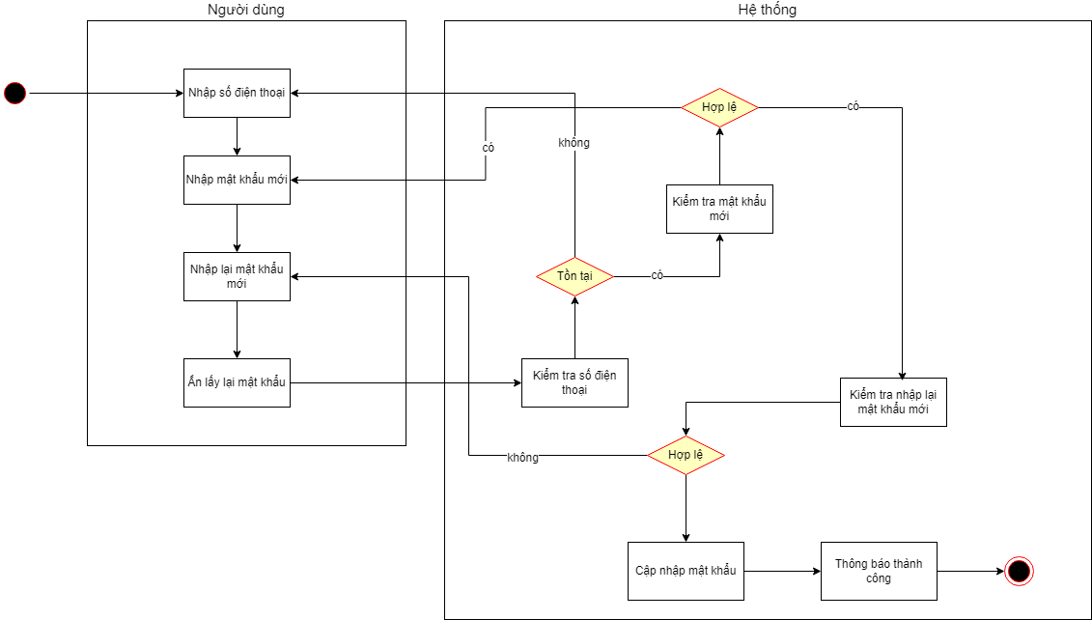

1. **Đổi mật khẩu**
   1. **Mô tả**

* Người dùng cần nhập các thông tin sau để lấy lại mật khẩu: số điện thoại, mật khẩu mới
  1. **Sơ đồ**

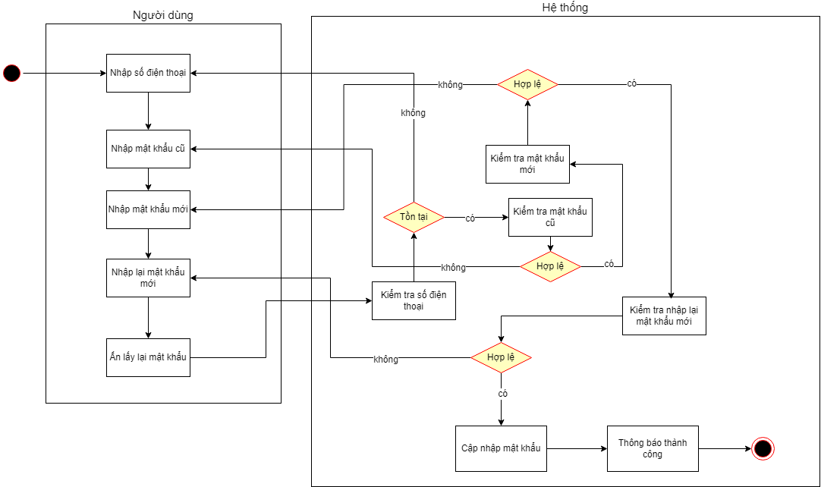

1. **Kết bạn**
   1. **Mô tả**

* **­**Người dùng sẽ tìm kiếm bạn bè theo số điện thoại, khi tìm kiếm sẽ hiện ra danh sách người dùng cho số điện thoại tương tự
  1. **Sơ đồ**

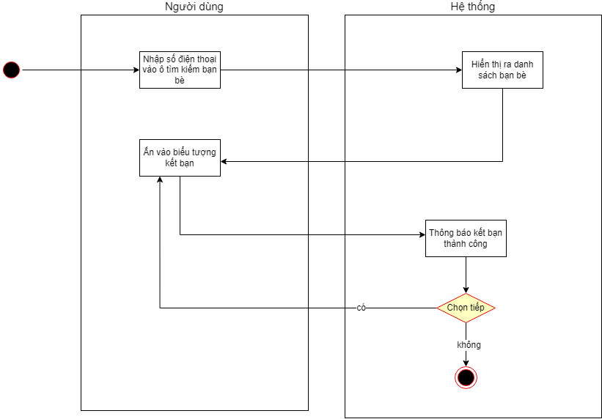

1. **Nhắn tin**
   1. **Mô tả**

* **­**Người dùng phải kết bạn mới có thể nhắn tin
* Người dùng chọn một bạn bè bất kỳ trong danh sách bạn bè để nhắn tin
  1. **Sơ đồ**

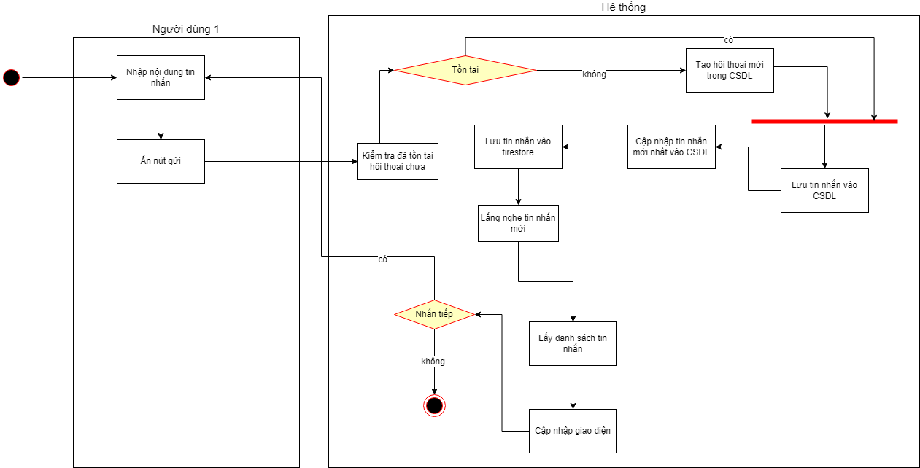

1. **Hiển thị cuộc hội thoại gần nhất**
   1. **Mô tả**

* Hiển thị ra danh sách các cuộc trò chuyện gần nhất
  1. **Sơ đồ**

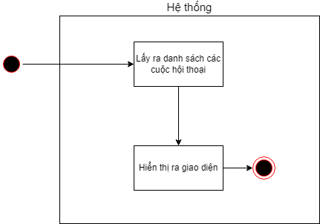

1. **Hiển thị danh sách bạn bè**
   1. **Mô tả**

* Hiển thị ra danh sách bạn bè
  1. **Sơ đồ**

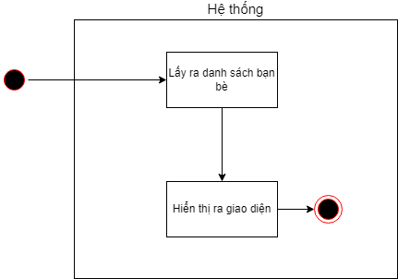

1. **Hiển thị tin nhắn**
   1. **Mô tả**

* Khi người dùng chọn các cuộc trò chuyện gần nhất sẽ hiển thị ra màn hình nhắn tin và hiển thị tin nhắn đã nhắn
  1. **Sơ đồ**

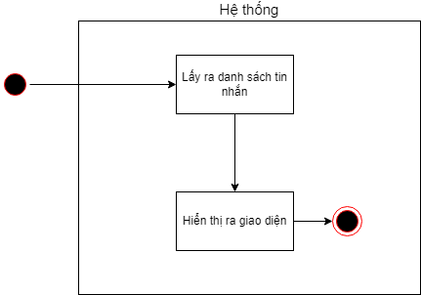

1. **Hiển thị danh sách lời mời kết bạn**
   1. **Mô tả**

* Khi một người dùng nào đó gửi lời mời kết bạn đến mình, thì sẽ hiển thị ra danh sách lời mời kết bạn
  1. **Sơ đồ**

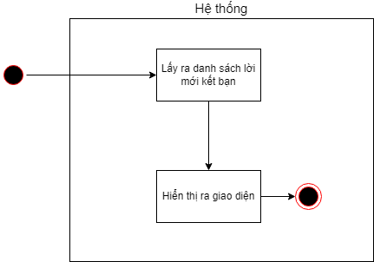

1. **Hiển thị thông tin cá nhân**
   1. **Mô tả**

* Hiển thị ra thông tin mà người dùng đã đăng ký tài khoản
  1. **Sơ đồ**

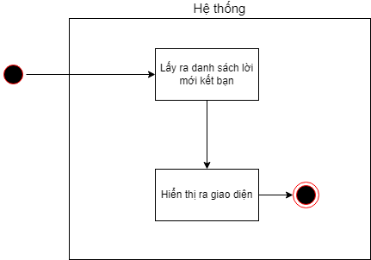

1. **Đổi ảnh đại diện**
   1. **Mô tả**

* Cho phép người dùng có thể đổi ảnh đại diện khác
  1. **Sơ đồ**

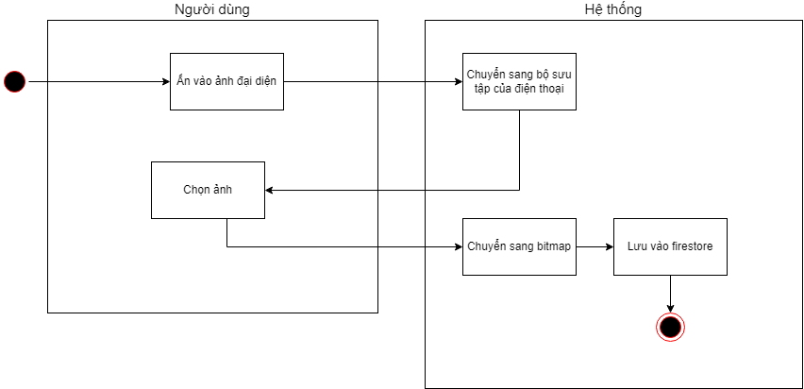

1. **Quên mật khẩu**
   1. **Mô tả**
   2. **Sơ đồ**
2. **Sequence Diagram**
3. **Đăng ký**

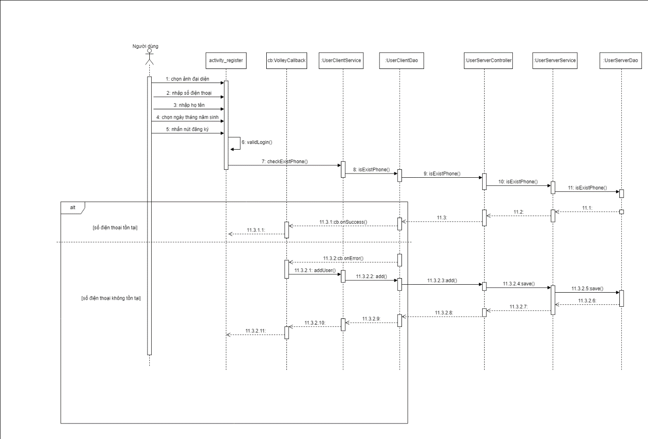

1. **Đăng nhập**

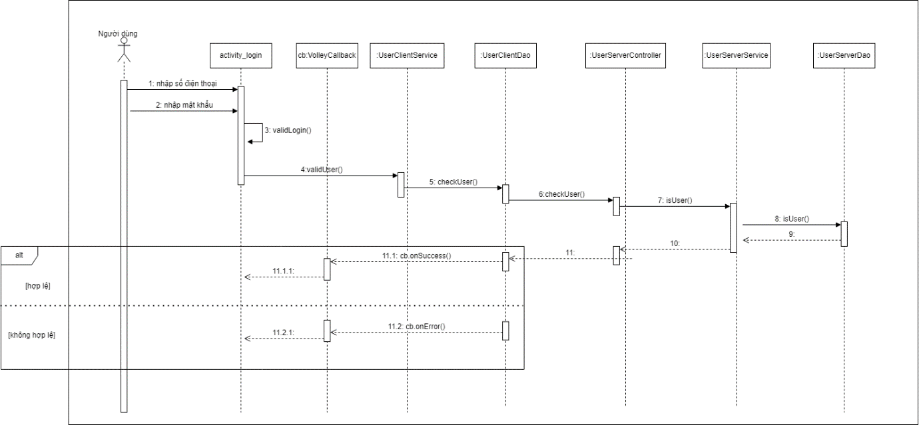

1. **Quên mật khẩu**

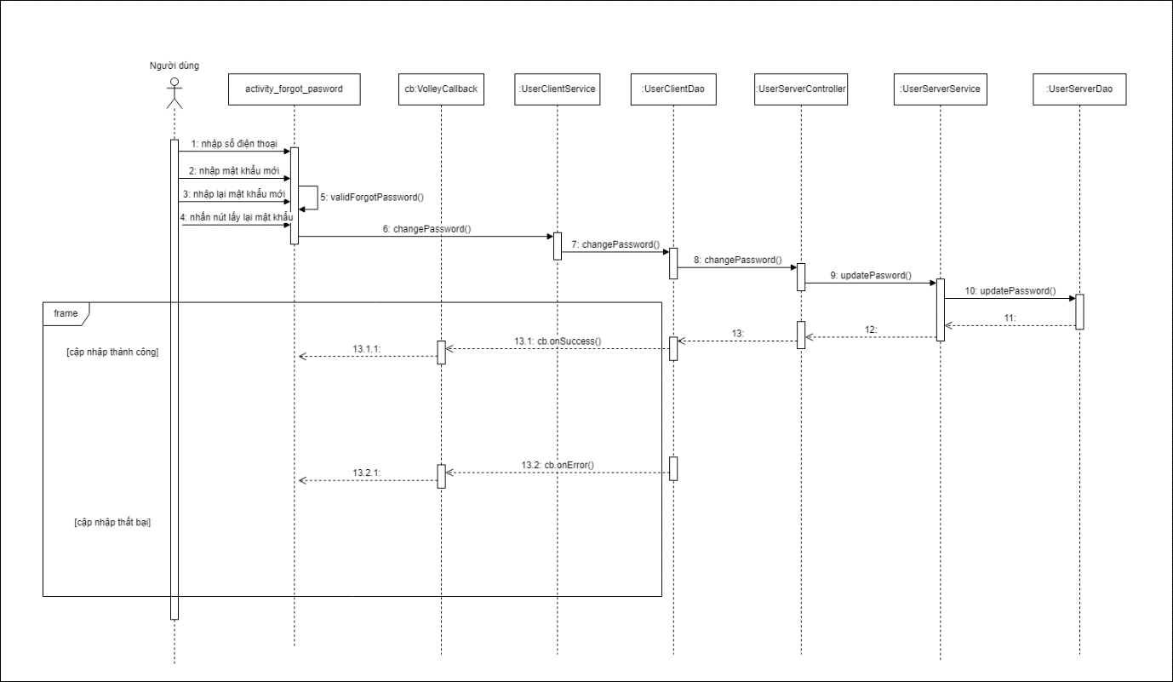

1. **Đổi mật khẩu**

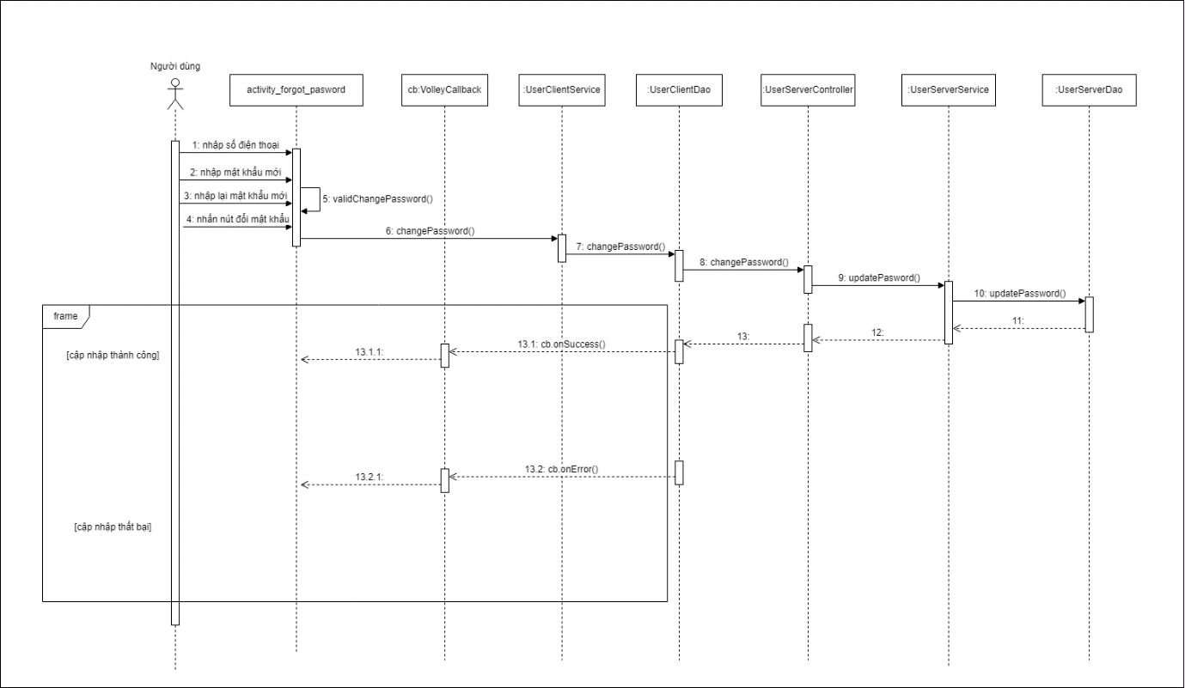

1. **Kết bạn**

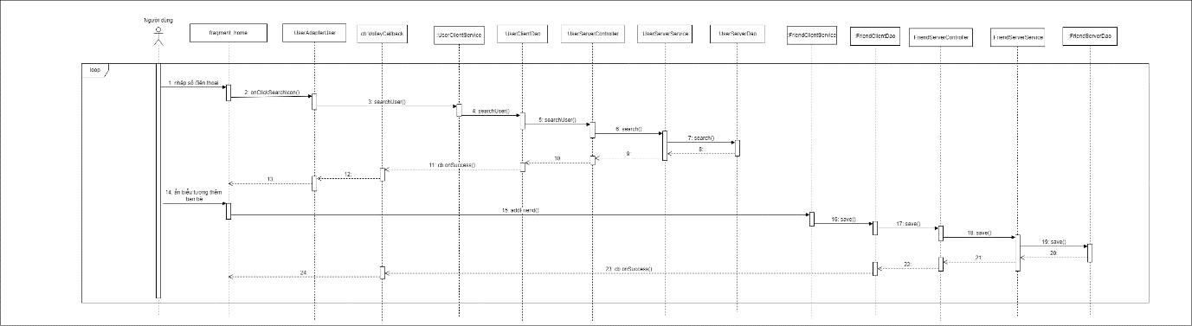

1. **Nhắn tin**

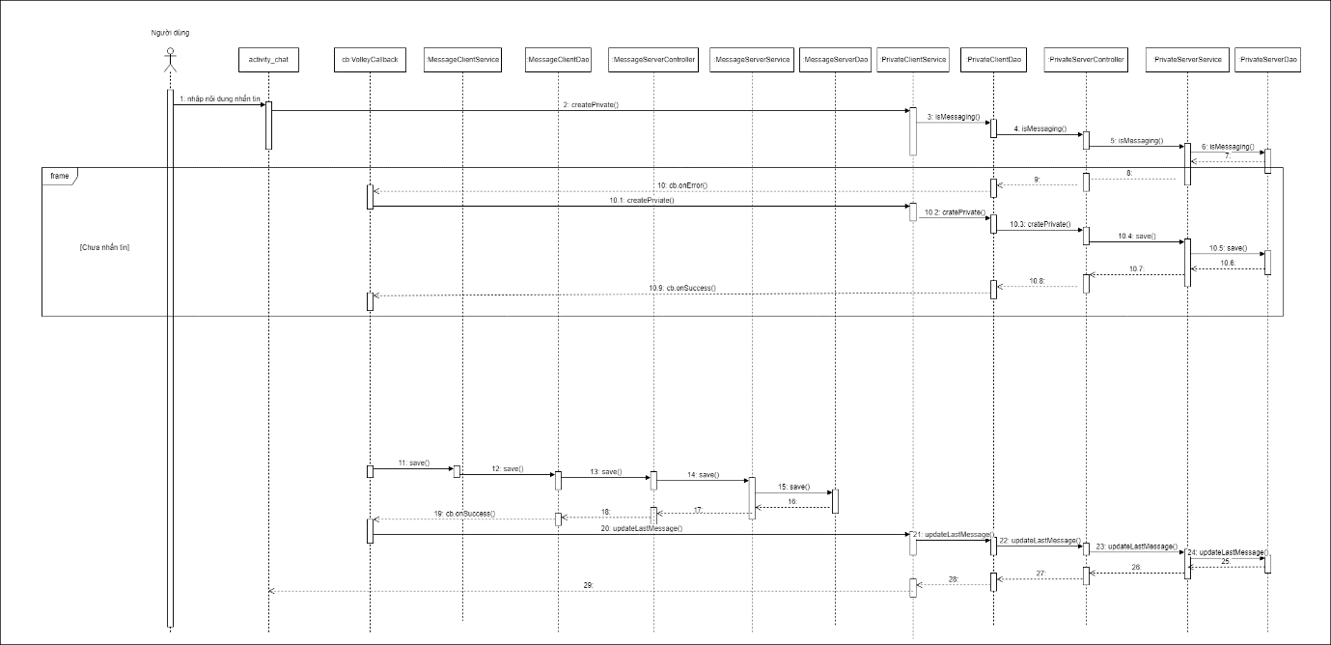

1. **Hiển thị cuộc hội thoại gần nhất**

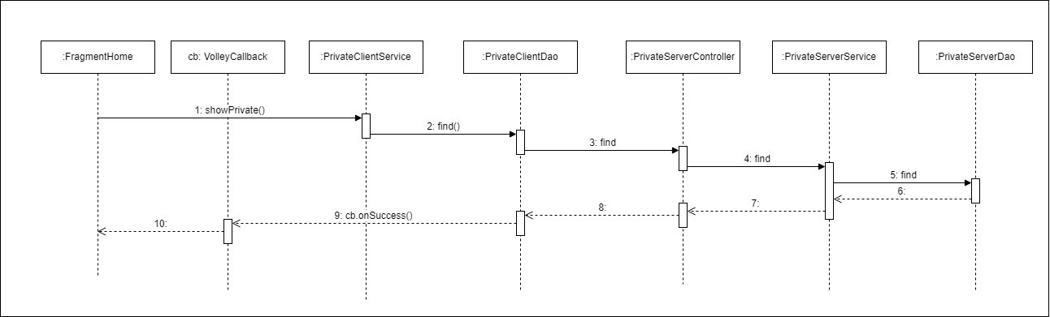

1. **Hiển thị danh sách bạn bè**

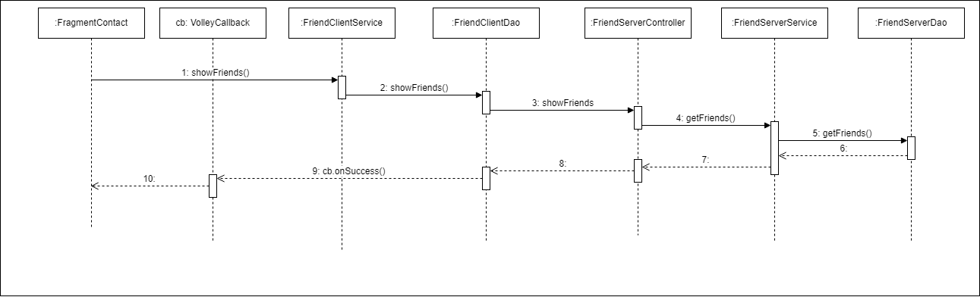

1. **Hiển thị tin nhắn**

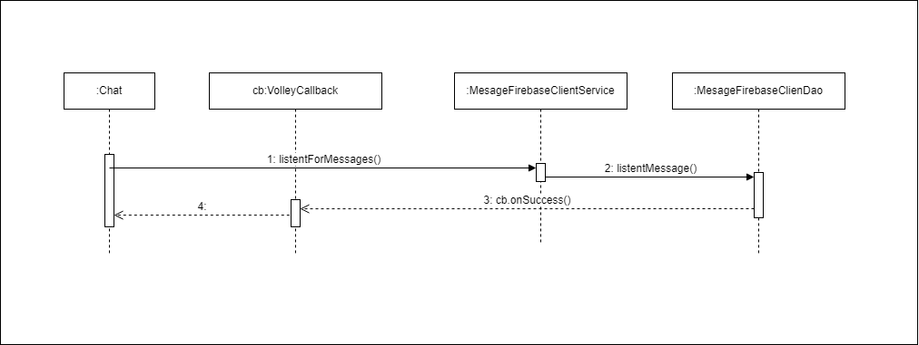

1. **Hiển thị danh sách lời mời kết bạn**

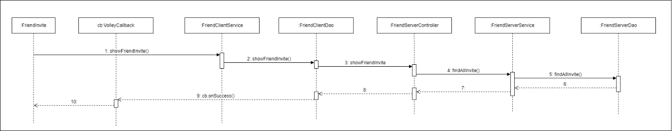

1. **Hiển thị thông tin cá nhân**

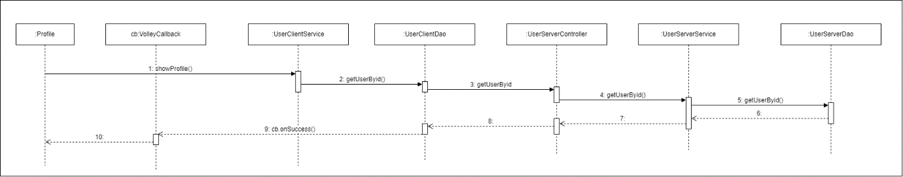

1. **Đổi ảnh đại diện**

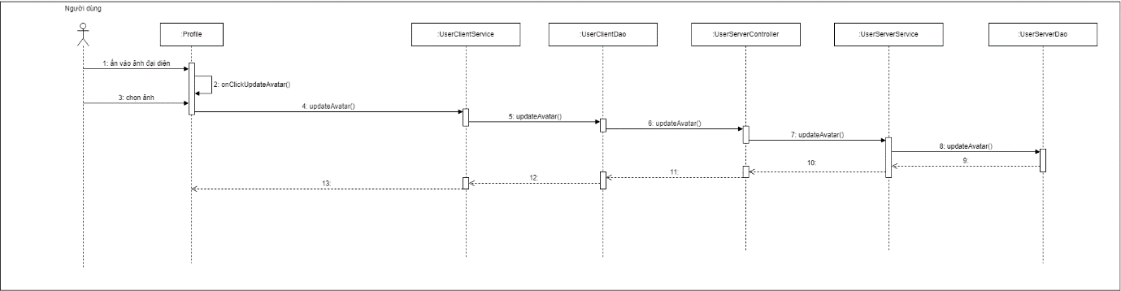

1. **UX/UI**
2. **Home**
   1. **Giao diện**

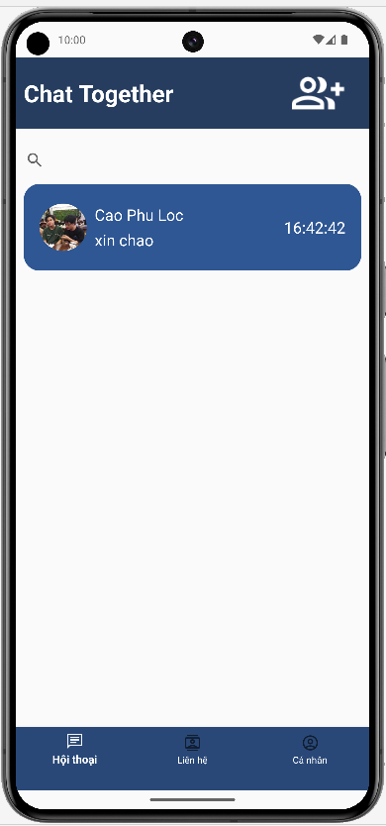

* 1. **Nội dung**
* 1: header
* 2: ô tìm kiếm bạn bè
* 3: hiển thị các hội thoại gần nhất
* 4: menu dùng để chuyển đổi giữa 3 Giao diện chính là home, contact và profile

1. **Contact**
   1. **Giao diện**

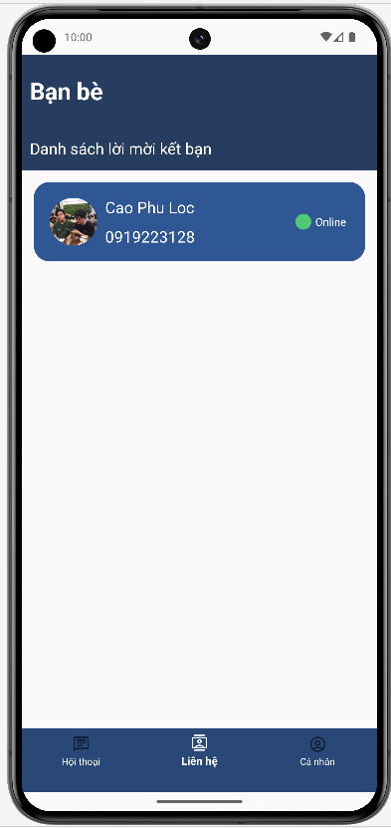

* 1. **Nội dung**
* 1: số lượng lời mời kết bạn
* 2: danh sách bạn bè đã kết ban và chuyển sang Giao diện danh sách lời mới kết bạn

1. **Profile**
   1. **Giao diện**

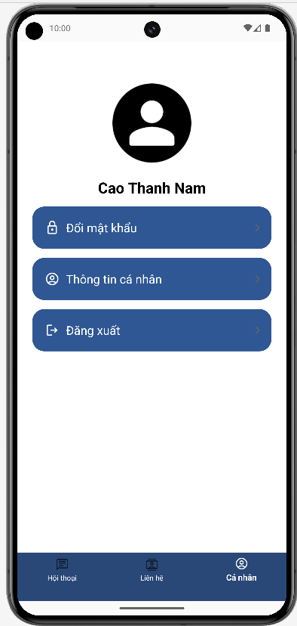

* 1. **Nội dung**
* 1: ảnh đại diện
* 2: tên người dùng
* 3: chuyển sang Giao diện đổi mật khẩu
* 4: chuyển sang Giao diện thông tin cá nhân
* 5: đăng xuất tài khoản

1. **Chat**
   1. **Giao diện**

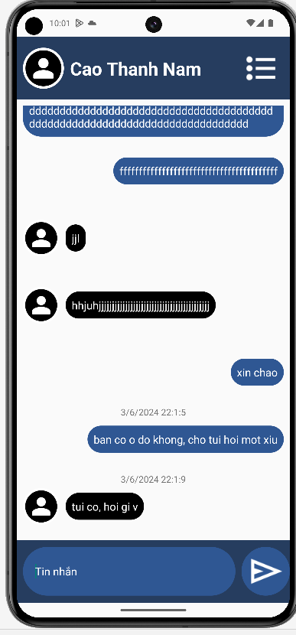

* 1. **Nội dung**
* 1: hiển thị thông tin người đang nhắn tin, bao gồm ảnh đại diện, tên và chọn option của đoạn chat
* 2: hiển thị nội dung nhắn tin giữa hai người dùng
* 3: ô nhập nội dung chat
* 4: nút gửi

1. **Option**
   1. **Giao diện**

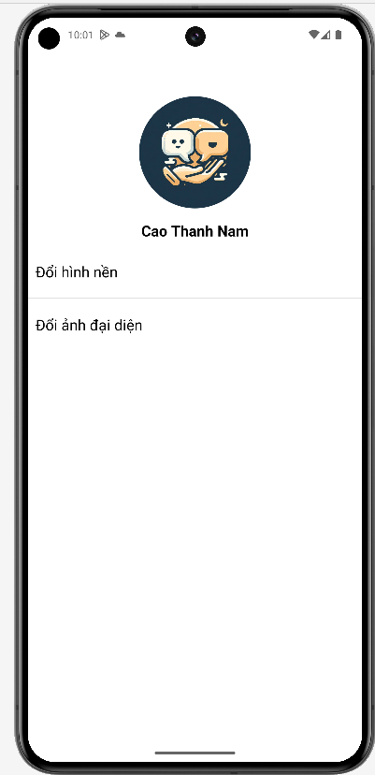

* 1. **Nội dung**
* 1: tên người dùng đang nhắn tin
* 2: đổi hình nền nhắn tin
* 3: đổi ảnh đại diện của đoạn hội thoại

1. **Đăng nhập**
   1. **Giao diện**

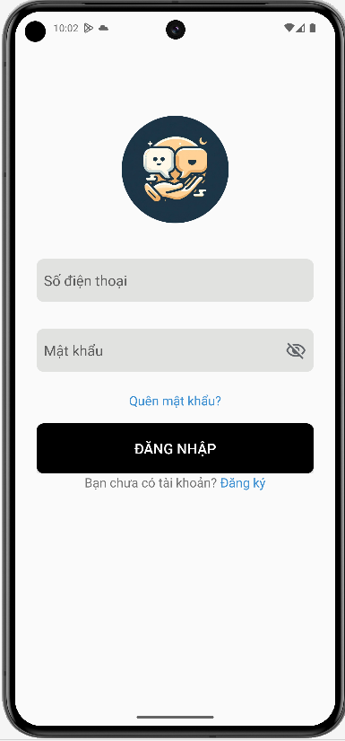

* 1. **Nội dung**
* 1: ô nhập số điện thoại
* 2: ô nhập mật khẩu và biểu tượng nhập mật khẩu
* 3: chuyển sang quên mật khẩu
* 4: nút nhấn đăng nhập
* 5: chuyển sang quên mật khẩu

1. **Đăng ký**
   1. **Giao diện**

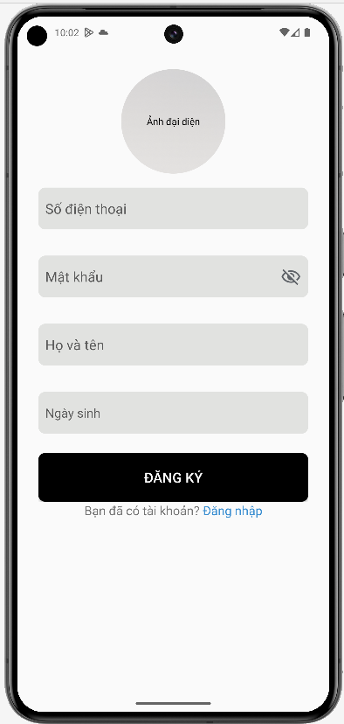

* 1. **Nội dung**
* 1: chọn ảnh đại diện
* 2: ô nhập số điện thoại
* 3: ô nhập mật khẩu
* 4: ô nhập họ tên
* 5: ô chọn ngày sinh
* 6: nút nhấn đăng ký
* 7: chuyển sang đăng nhập

1. **Quên mật khẩu**
   1. **Giao diện**

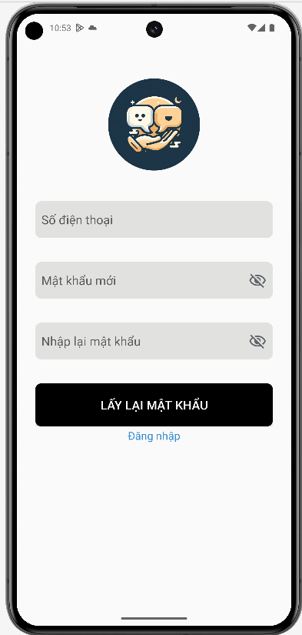

* 1. **Nội dung**
* 1: ô nhập số điện thoại
* 2: ô nhập mật khẩu mới
* 3: ô nhập lại mật khẩu mới
* 4: nút lấy lại mật khẩu
* 5: chuyển sang đăng nhập

1. **Đổi mật khẩu**
   1. **Giao diện**

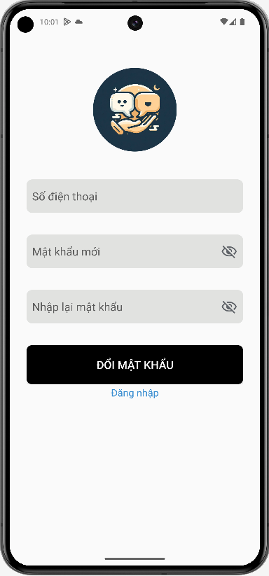

* 1. **Nội dung**
* 1: ô nhập số điện thoại
* 2: ô nhập mật khẩu mới và biểu tượng hiển thị mật khẩu
* 3: ô nhập lại mật khẩu và biểu tượng hiển thị mật khẩu
* 4: nút nhấn đổi mật khẩu
* 5: chuyển sang đăng nhập

1. **Thông tin cá nhân**
   1. **Giao diện**

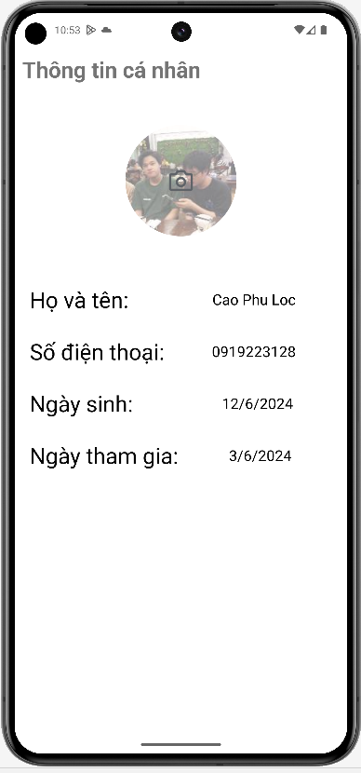

* 1. **Nội dung**
* 1: ảnh đại diện người dùng, ấn vào sẽ đổi ảnh đại diện
* 2: thông tin về tài khoản

1. **Tìm kiếm người dùng**
   1. **Giao diện**

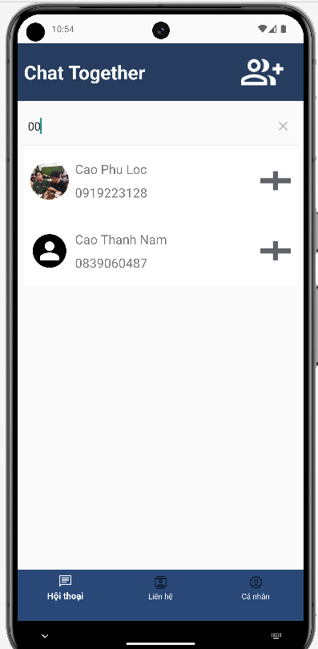

* 1. **Nội dung**
* 1: ô nhập số điện thoại người dùng khác
* 2: hiển thị thông tin tìm kiếm và biểu tưởng kết bạn

1. **Danh sách lời mời kết bạn**
   1. **Giao diện**

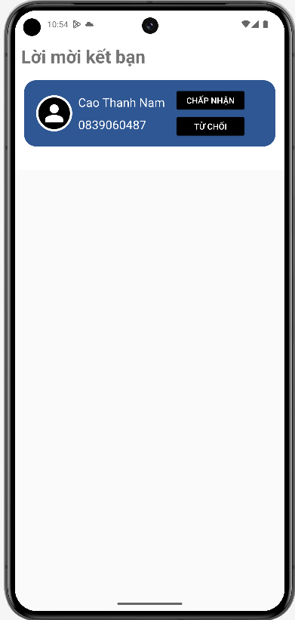

* 1. **Nội dung**
* 1: danh sách bạn bè đã gửi lời mời và hai nút đồng ý hoặc từ chối kết bạn